



AKTAŞ ATATÜRK

MTAL

Rehberlik Servisi

Aralık, 2021



Verimli Ders Çalışmanızı Engelleyen Tuzaklar



ÖZET OLARAK

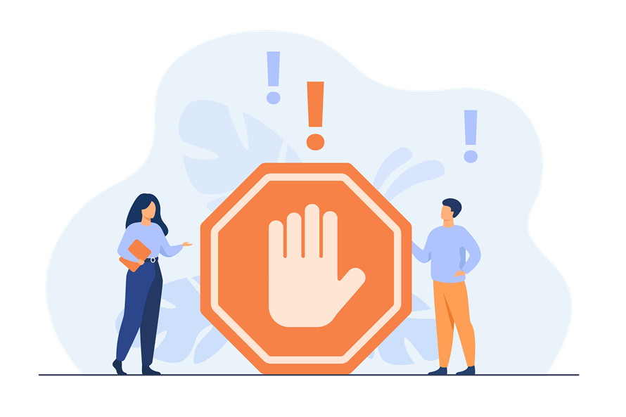

*Zorlanılan derslerin bırakılması

*Çalışma planına uymamak

*Plan ve program yapma işini ertelemek

*Televizyon karşısında çalışmak

*Müzik dinleyerek çalışmak

*Yatarak (uzanarak) çalışmak

*Kendine güvenmemek

*Arkadaşlara ‘Hayır’

diyememek

*Hedef koymadan çalışmaya başlamak

*Aşırı kaygılanmak

*Çalışma anında hayallere dalmak

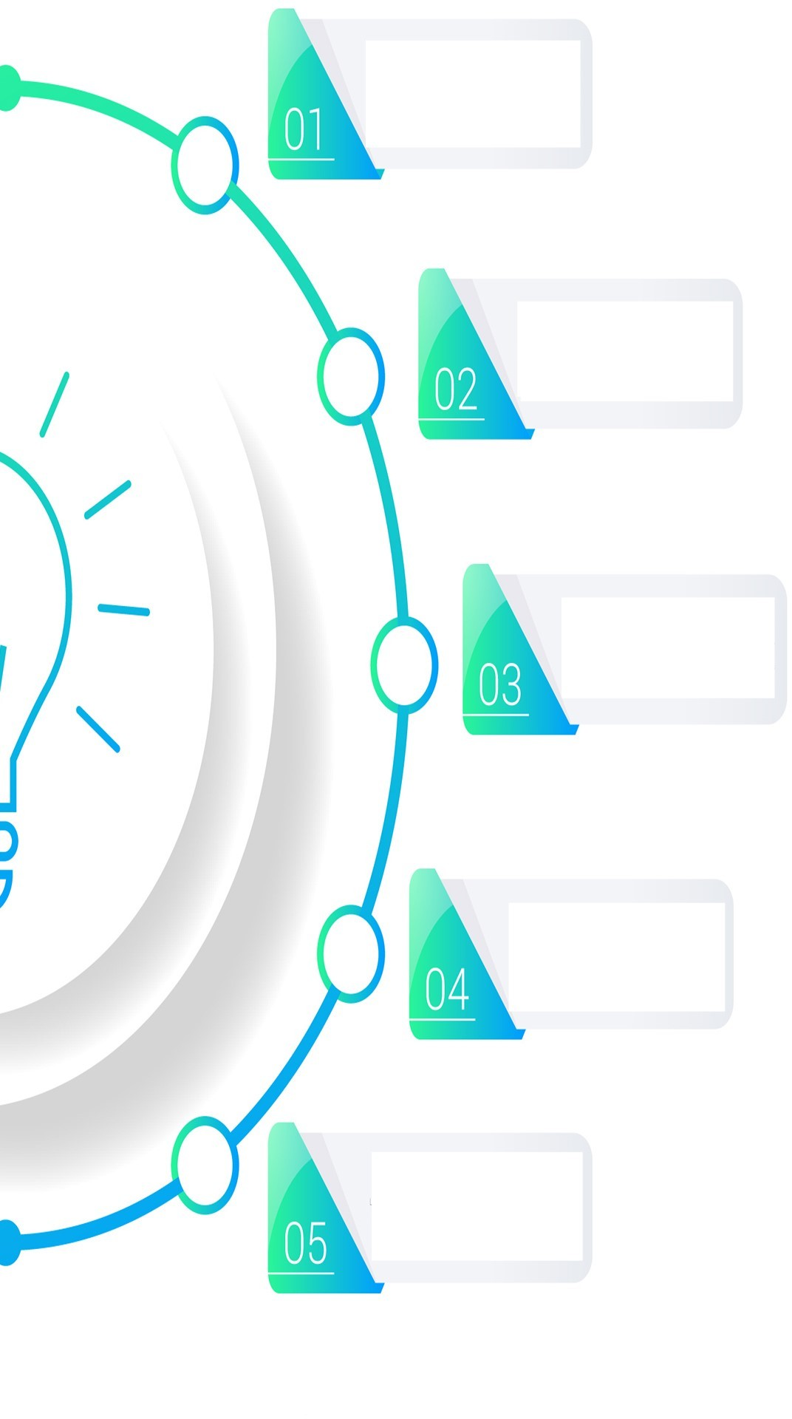

**HEDEF KOY**

**PLAN YAP**

**DERSE**

**HAZIRLAN**

**NOT TUT**

**TEKRAR ET**

 

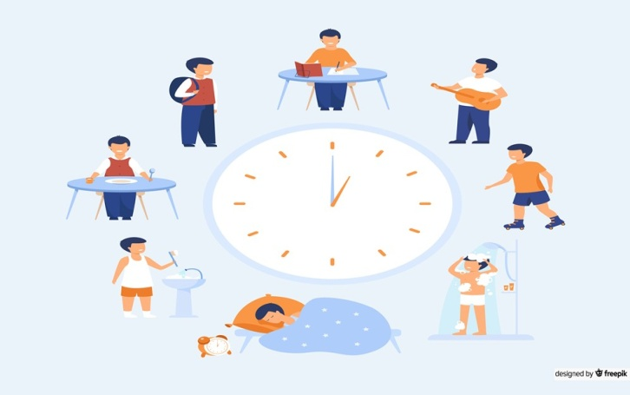



Hedeflerinizi Belirleyin



Öğrencinin zamanını belirlenmiş hedefler ve sap- tanmış öncelikler doğrultusunda programlı ve verimli şekilde kullanarak çalışmalarını sürdürmesidir.



Zamanınızı Planlayın



**Hangi derse;**

1.

2.

3.

4.

Ne zaman? Ne sıklıkla? Nasıl?

Nerede?

Çalışmalıyım?



*Kendinize açık, net ve güdüleyici bir uzun dönemli hedef belirleyin

*Orta ve kısa dönemli amaçlarınız olsun

*Belirlediğiniz hedeflerinizi her zaman görebilece- ğiniz bir yere asın



Çalışma Ortamınızı Düzenleyin



*Boyunuza uygun çalışma masanızın olması

*Çalışma masanızda ***sadece*** o saat çalışma yapaca- ğınız materyallerin hazır bulunması

*Çalışma ortamının sakin ve düzenli olması

*Ders çalıştığınız odada TV bulunmaması



Tekrar Yapın



**Not tutarken;**

1. Önemli noktaları yakalamaya çalışın
2. Kısaltmalar ve semboller kullanın
3. Kendi ifadelerinizle not tutmaya özen gösterin
4. Dinleme ile not alma arasında bir denge kurun. Not tutarken dinlemeyi ihmal etmeyin.
5. Renkli kalemler, kağıtlar, çıkartmalar gibi görsel

araçlardan yararlanın

1. Tutulan notlara en kısa sürede göz atıp düzenle- meler yapmayı unutmayın!

**NOT TUTMAK !**

*Aktif katılım sağlar

*Unutmayı önler

*Ana noktalara odaklanmayı sağlar



Not Tutun



Öğrenilen bilgilerin %70’i 1 saat içinde, %80’i 24 saat içinde unutulmaktadır.

Unutmayı azaltan en önemli faktör **TEKRARDIR!**

**Tekrar;**

^Günlük^

^Haftalık^

^Aylık^ şeklinde planlanabilir.



Derse Hazırlıklı Gelme



*Uzaktan eğitim için gerekli kaynaklarınızın masa- nızda hazır bulundurulması, yüzyüze eğitimde ise gerekli kaynaklarla birlikte okula gelinmesi

**Sözel dersler için;**

>Dersten önce konunun okunması,

>Bilinmeyen kelimelerin öğrenilmesi v.b.

**Sayısal dersler için;**

> Konu ve kavram tanımlarının okunması,

>Örnek soru çözümlerine,

>Deneylere ve etkinliklere

Göz atılması şeklinde yapılabilir.



Verimli Ders Çalışma Nedir?